Приложение №2
к Договору безвозмездного оказания услуг
от «___» _______________ 2025 г. № ____
Сведения о поступивших в приют для животных
животных без владельцев и животных, от права собственности на которых владельцы отказались,
в информационно-телекоммуникационной сети «Интернет»

Фото | Дата отлова | Населенный пункт и адрес отлова | Вид,  пол,  порода | Прибли-зительный возраст | Окрас, характерис-тика волосяного покрова | Наличие ошейника (шлейки), одежды, клетки, переноски, иного транспор-тировоч-ного устройства | Особые отметины и приметы | Наличие / отсутст-вие стерили-зации / кастра-ции | Физическое состояние животного, особенности походки, передвижения, в том числе вследствие травм | Присвоенный идентификационный номер при маркировании  и чипировании | Дата и причина выбытия животного из приюта
1 | 2 | 3 | 4 | 5 | 6 | 7 | 8 | 9 | 10 | 11 | 12
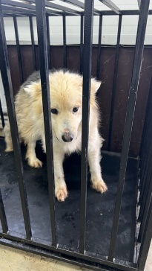 | 12.02.2025г. | Уйский МР, Ларино | Собака,  сука,  б\п | 4г | Бело-черный | Нет | Вес 20 кг; высота в холке 40 см | Нет | Удовлетворительное | Бирка №  Чип 900215007905250  Дело №70  Карточка учета № 1 | 24.02.2025 ПВ
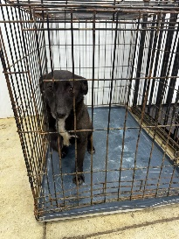 | 12.02.2025г. | Уйский МР, Ларино | Собака,  сука,  б\п | 2г | черный | Нет | Вес 16 кг; высота в холке 38 см | Нет | Удовлетворительное | Бирка №  Чип 900215007905242  Дело №70  Карточка учета №2 | 03.03.2025 ПМО
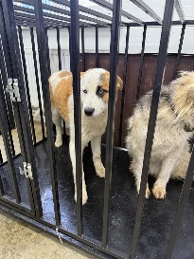 | 12.02.2025г. | Уйский МР, Ларино | Собака,  кобель,  б\п | 2г | Бело-рыжий | Нет | Вес 21 кг; высота в холке 40 см | Нет | Удовлетворительное | Бирка №  Чип 900215007905248  Дело №70  Карточка учета № 3 | 03.03.2025 ПМО
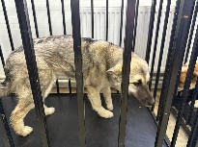 | 12.02.2025г. | Уйский МР, Ларино | Собака,  сука,  б\п | 9м | Бело-серый | Нет | Вес 17 кг; высота в холке 40 см | Нет | Удовлетворительное | Бирка №  Чип 900215007905257  Дело №70  Карточка учета №4 | 03.03.2025 ПМО
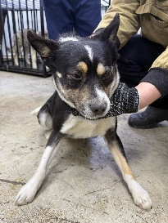 | 12.02.2025г. | Уйский МР, Ларино | Собака,  кобель,  б\п | 2г | триколор | Нет | Вес 16 кг; высота в холке 40 см | Нет | Удовлетворительное | Бирка №  Чип 900215007905247  Дело №70  Карточка учета №5 | 17.02.2025 ПВ
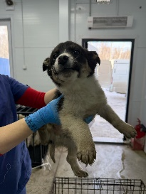 | 12.02.2025г. | Уйский МР, Ларино | Собака,  кобель,  б\п | 3м | Бело-черный | Нет | Вес 4 кг; высота в холке 21 см | Нет | Удовлетворительное | Бирка №  Чип 900215007905245  Дело №70  Карточка учета № 6 | 03.03.2025 ПМО
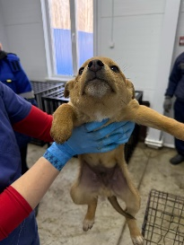 | 12.02.2025г. | Уйский МР, Ларино | Собака,  кобель,  б\п | 3м | рыжий | Нет | Вес 4 кг; высота в холке 21 см | Нет | Удовлетворительное | Бирка №  Чип 900215007905253  Дело №70  Карточка учета № 7 | 20.02.2025 АС
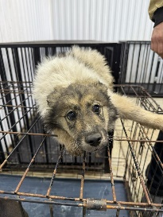 | 12.02.2025г. | Уйский МР, Ларино | Собака,  сука,  б\п | 3м | Бело-черный | Нет | Вес 4 кг; высота в холке 21 см | Нет | Удовлетворительное | Бирка №  Чип 900215007905252  Дело №70  Карточка учета №8 | 03.03.2025 ПМО
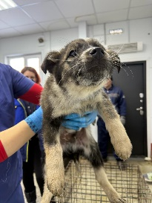 | 12.02.2025г. | Уйский МР, Ларино | Собака,  кобель,  б\п | 3м | Бело-черный | Нет | Вес 4 кг; высота в холке 21 см | Нет | Удовлетворительное | Бирка №  Чип 900215007905249  Дело №70  Карточка учета № 9 | 03.03.2025 ПМО
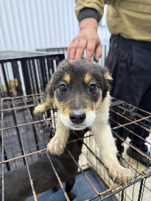 | 12.02.2025г. | Уйский МР, Ларино | Собака,  сука,  б\п | 3м | Черно-белый | Нет | Вес 4 кг; высота в холке 21 см | Нет | Удовлетворительное | Бирка №  Чип 900215007905259  Дело №70  Карточка учета №10 | 03.03.2025 ПМО
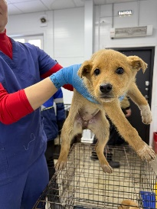 | 12.02.2025г. | Уйский МР, Ларино | Собака,  сука,  б\п | 3м | рыжий | Нет | Вес 4 кг; высота в холке 21 см | Нет | Удовлетворительное | Бирка №  Чип 900215007905254  Дело №70  Карточка учета №11 | 20.02.2025 АС
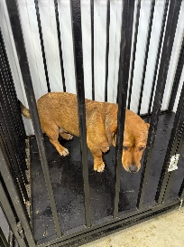 | 12.02.2025г. | Уйский МР, Уйск | Собака,  кобель,  б\п | 3г | рыжий | Нет | Вес 16 кг; высота в холке 38 см | Нет | Удовлетворительное | Бирка №  Чип 900215007905255  Дело №70  Карточка учета №12 | 03.03.2025  ПМО
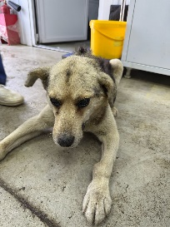 | 12.02.2025г. | Уйский МР, Уйск | Собака,  кобель,  б\п | 12л | Серо-черный | Нет | Вес 18 кг; высота в холке 40 см | Нет | Удовлетворительное | Бирка №  Чип 900215007905342  Дело №70  Карточка учета №13 | 03.03.2025 ПМО
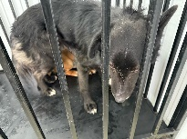 | 12.02.2025г. | Уйский МР, Уйск | Собака,  кобель,  б\п | 6г | рыжий | Нет | Вес 19 кг; высота в холке 40 см | Нет | Удовлетворительное | Бирка №  Чип 900215007905346  Дело №70  Карточка учета №14 | 03.03.2025 ПМО
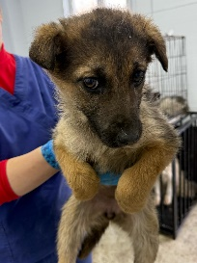 | 12.02.2025г. | Уйский МР, Уйск | Собака,  сука,  б\п | 4м | Рыже-черный | Нет | Вес 6 кг; высота в холке 30 см | Нет | Удовлетворительное | Бирка №  Чип 900215007905359  Дело №70  Карточка учета №15 | 03.03.2025 ПМО
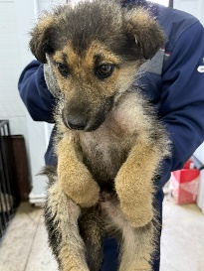 | 12.02.2025г. | Уйский МР, Уйск | Собака,  сука,  б\п | 4м | серо-черный | Нет | Вес 6 кг; высота в холке 30 см | Нет | Удовлетворительное | Бирка №  Чип 900215007905360  Дело №70  Карточка учета №16 | 03.03.2025 ПМО

